# 使用流程

1. 到达测试点



1. 下放温盐计，使其到达指定深度



1. 上下抖动绳子，使温盐计读取相应深度海水的温盐信息

(通过震动传感器开关实现此处的控制功能)

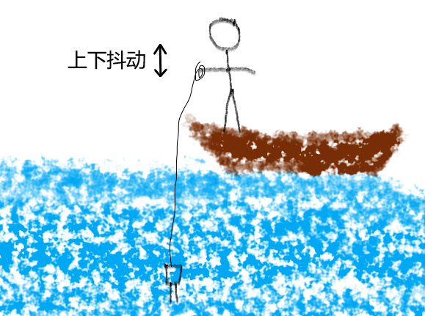

1. 重复2~3过程，可实现一次下放，测量多层海水信息的效果
2. 回收水体温盐计，按下展示按钮，所采集信息便可呈现在LCD1602屏幕上。

